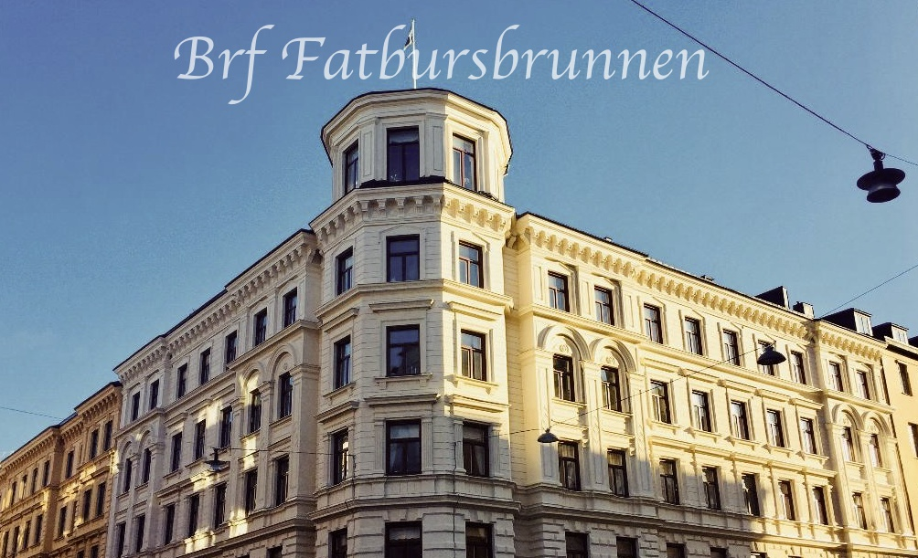
Förtroendevalda 2022-2023
Styrelse styrelsen@fatbursbrunnen.com
Ordförande Mats Janson Maria Prästgårdsgata 21
Vice ordförande Johan Gustafsson Timmermansgatan 33
Sekreterare och informationsansvarig Lisa Claréus Maria Prästgårdsgata 19
Ekonomiansvarig Aleksandar Balicevac Maria Prästgårdsgata 19 A
Fastighetsansvarig Lars Lindskog Maria Prästgårdsgata 19
Torbjörn Malm Timmermansgatan 33
Johan Gustafsson Timmermansgatan 33
Övriga förtroendevalda
Revisor - ordinarie Gunilla Agné Timmermansgatan 33
Revisor - suppleant Henric Norrbom Timmermansgatan 33
Valberedning valberedningen@fatbursbrunnen.com
Ordförande Lina Westin Timmermansgatan 33
Carina Norrbom Timmermansgatan 33
Lokalvärd Fatburen lokalfatburen@fatbursbrunnen.com
Michèle Wilcox Maria Prästgårdsgata 21
Festgrupp festgruppen@fatbursbrunnen.com
Natalia Irribarra Maria Prästgårdsgata 19
Emma Liotta Maria Prästgårdsgata 21
Gårdsgrupp gardsgruppen@fatbursbrunnen.com
Karin Tetteris Timmermansgatan 33
Gill Andersson Maria Prästgårdsgata 19A
Ann-Charlotte Fogelström Maria Prästgårdsgata 21
Nyckelansvarig nyckelansvar@fatbursbrunnen.com
Lina Westin Timmermansgatan 33

